

Sistema de monitoreo del consumo eléctrico hogar, basado en geolocalización

**Marcelo David Arevalos González.**

**Eduardo Ramón Medina Casco.**

Orientador

**Ing. Lucas Frutos**

Trabajo de Grado presentado en conformidad a los requisitos para obtener el grado de Ingeniero en Electrónica con énfasis en Teleprocesamiento de la Información

**UNIVERSIDAD NACIONAL DE ASUNCIÓN**

**FACULTAD POLITÉCNICA**

**INGENIERÍA EN ELECTRONICA**

San Lorenzo, Paraguay

Mes,2015

**Introducción.**

El crecimiento y desarrollo tecnológico en la actualidad nos indica que el diseño de sistemas que faciliten la automatización, mediante el acceso y control remoto de los dispositivos electrónicos, apoyados con los distintos medios y servicios de comunicación, principalmente Internet, va aumentando progresivamente.

Actualmente empresas como Cisco, AT&T, Google e incluso, plataformas de financiación de proyectos para emprendedores como Kickstarter, entre otros, han empleado tiempo y dedicación en la creación de dispositivos con un sistema de adaptación al internet de las cosas (IOT).

Esta revolución del IOT propuesta por  [Kevin Ashton](http://es.wikipedia.org/w/index.php?title=Kevin_Ashton&action=edit&redlink=1)  cuya investigación fue llevada a cabo en el Auto-ID Center del MIT en 1999 y las soluciones que esta idea pueda proveer, ha llamado la atención de los grandes de la industria, motivándolos a buscar estándares económicos de comunicación de los objetos a la nube, Intel es uno de ellos, y desarrollar objetos de la vida cotidiana que sean capaces de manipular datos útiles para los seres humanos.

Este nuevo paradigma facilita la inclusión de prototipos capaces de trabajar de manera autónoma y dar respuesta a las necesidades de cualquier empresa en donde el manejo de la información garantiza el correcto uso de sus recursos, como también acciones proactivas ante cualquier evento anómalo. Su implementación en los hogares ayudará a las empresas de suministro de energía eléctrica a monitorear

el usufructo de la energía de cada abonado, y realizar proyecciones futuras totalmente escalables.

En la actualidad la Administración Nacional de Electricidad (ANDE), se encuentra realizando el intercambio de los medidores analógicos a medidores digitales inteligentes (Smart Meter), en vista a la implementación futura de la tecnología SmartGrid. El SmartMeter, facilita el acceso a los registros que posee mediante interfaces dedicadas para la lectura. (Profesor Zarate, inge de la ANDE ).

Si bien la entidad cuenta con medidores inteligentes instalados en un número reducido de usuarios, no posee hasta la fecha un sistema encargado de recolectar los datos que son registrados por cada smart meter en tiempo real para su posterior tratamiento, esta acción la sigue realizando mensualmente con cuadrillas de personas distribuidas por cada zona del territorio. Ya existen trabajos interesantes sobre el tema como OpenEnergyMonitor, un proyecto open source que es capaz de sensar el consumo en el hogar y conectarse a una estación base.

El proyecto propuesto se basa en permitir al departamento encargado del estudio del consumo y rendimiento de la red eléctrica de la entidad, acceder y almacenar los datos de manera sencilla con ayuda de un prototipo diseñado especialmente para tal fin, que abarca desde el hardware dedicado a la lectura, procesamiento y transmisión de los datos del medidor a Internet, hasta la utilización de una interfaz web integrando herramientas de geolocalización para realizar la búsqueda de los usuarios de manera individual, zonas específicas, barrios, departamentos. Como objetivo principal se propone un sistema de seguimiento de consumo eléctrico mediante geolocalización dentro del país

Mediante la implementación de este diseño, se podrá monitorear información específica del consumo de los usuarios, almacenar y controlar el historial, facilitando de esta manera la posibilidad de realizar estudios estadísticos y prever necesidades futuras.

Capítulo 2. Los medidores inteligentes.

El aumento de la demanda y producción de la energía eléctrica va creciendo con el correr de los años, esto es causado por el incremento poblacional y económico. Como consecuencia, los ingenieros especialistas en el área, están realizando cambios importantes en el sistema de distribución de energía eléctrica, con la misión de obtener sistemas más inteligentes y eficientes, mejorando así la administración de los recursos energéticos. (Dr. Miguel Villablanca Martínez. Medidores del Mañana [en línea]. [Santiago de Chile: Ingeniare. Revista chilena de ingeniería], c.2008 [Consulta: 5 de octubre del 2015]. Disponible en la web: <http://www.scielo.cl/scielo.php?pid=S0718-33052008000300001&script=sci_arttext> ).

El medidor eléctrico es una pieza muy importante al momento de estructurar un sistema eléctrico inteligente. Los medidores fueron evolucionando con el correr de los años, sufriendo la transición de la era analógica a la era digital.

MEDIDORES ANALOGICOS

El medidor analógico o electro dinamométrico, aún utilizado, es un dispositivo capaz de medir la potencia eléctrica o la potencia promedio consumida por un circuito eléctrico, está constituido por una bobina móvil de tensión y un par de bobinas fijas de corriente; se basa en la teoría de la relación de corriente eléctrica con los campos magnéticos. [Desarrollo de los diagramas de principio y de circuito de la s/e las flores iv en 110 kv, Francisco José Mauro Muñoz, Universidad Simón Bolívar].

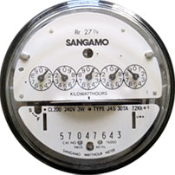

Fig. Medidor eléctrico Analógico. http://www.pge.com/es/myhome/customerservice/smartmeter/analogmeters/index.page

Estos medidores analógicos, están calibrados generalmente en unidades de facturación, kilovatio hora [kWh], es decir, solo poseen la capacidad de registrar un único parámetro. Al tratarse de un dispositivo compuesto de piezas totalmente mecánicas se reduce considerablemente la precisión; por el desgaste de sus componentes con el transcurrir del tiempo. Estos dispositivos no poseen inteligencia, como consecuencia, no pueden controlar ni registrar acciones fraudulentas, tampoco pueden almacenar y dar seguimiento a otros parámetros importantes dentro de la red como: demanda máxima, potencia reactiva, potencia aparente, factor de potencia, etc.

MEDIDORES DIGITALES.

En 1972 existieron indicios del nacimiento de los medidores con sistemas inteligentes. Theodore George Paraskevakos, desarrolló un sistema de monitoreo de sensores utilizando transmisión digital; enfocados a sistemas antiincendios, sistemas de alarmas médicas, así como la lectura de medidores para los servicios públicos. En 1974, el Sr. Paraskevakos obtuvo una patente en los Estados Unidos por la tecnología desarrollada. [[U.S. Patent 3,842,208](https://www.google.com/patents/US3842208) (Sensor Monitoring Device)].

En 1977, se puso en marcha Metretek, Inc., en donde se diseñó y produjo el primer sistema remoto totalmente automatizado, disponible comercialmente para la lectura de medidores y la gestión de cargas. Dado que este sistema fue desarrollado antes de la existencia de Internet, Metretek utilizó la serie 1 de los mini ordenadores de IBM. [U.S. Patent 4,241,237 and U.S. Patent 4,455,453 and Canadian Patent # 1,155,243 (Apparatus and Method for Remote Sensor Monitoring, Metering and Control) ].

El desarrollo de medidores inteligentes era eminente con el correr de los años, las distintas empresas fabricantes de medidores empezaron a apostar en esta nueva tecnología, creándose normas y estándares de manera a lograr compatibilidad entre los medidores diseñados por las distintas marcas.

Estos medidores electrónicos poseen la capacidad de manejar algoritmos complejos para obtener y registrar varios parámetros como: consumo por línea, demanda máxima, factor de potencia, detectar fraude, registrar el tiempo en que se realizaron las mediciones, etc. Los registros en donde se almacenan las lecturas de un medidor digital pueden ser accedidos mediante la interfaz de comunicación del cual dispone, ya sea una interfaz óptica; o una interfaz RS-485.

Los medidores inteligentes permiten la comunicación bidireccional entre estos y el sistema central. Poseen la capacidad de transmitir las informaciones recolectadas diariamente al centro de procesamiento de datos, ya sea por una red inalámbrica o una red cableada; para poder realizar operaciones como: facturación, servicios de monitoreo, etc. (Lo más importante sobre los medidores inteligentes [en línea]. San Diego(California): SDG&E (San Diego Gas & Electric), [6 de octubre 2015].Disponible en la web :

[https://www.sdge.com/sites/default/files/documents/SM-Fact_Sheet Green_Spanish_0.pdf](https://www.sdge.com/sites/default/files/documents/SM-Fact_Sheet%20Green_Spanish_0.pdf)) .

La implementación de estos sistemas inteligentes brinda importantes beneficios:

1. El fin de facturas basadas en estimativos.
2. Ahorro de papel destinados a la impresión de facturas.
3. El control del consumo eléctrico por parte de los mismos usuarios, de manera a crear conciencia e incentivar el ahorro energético, generando a su vez el mejor uso de la red electrica. [McKerracher, C. and Torriti, J. (2013) Energy consumption feedback in perspective: integrating Australian data to meta-analyses on in-home displays. Energy Efficiency, Volume 6 (2). pp 387-405].
4. Ahorro en contrataciones de cuadrillas para realizar la lectura de los medidores.

# En el año 2013 la Administración Nacional de Electricidad (ANDE) comenzó el proyecto de instalación de medidores digitales en Asunción con un emplazamiento de 10.000 equipos, el propósito de la entidad es: automatizar el sistema eléctrico; restablecer el suministro de energía en caso de cortes mediante un sistema autogestionado, capaz de aislar y reconocer las fallas, con posibilidad de enviar notificaciones a las cuadrillas en caso de no encontrar una solución.[Ande planea instalar medidores inteligentes en Asunción. Anónimo. Asunción: Paraguay.com, 23 de marzo 2013 [consultado el 20 de julio del 2015]. Disponible en la web: http://www.paraguay.com/nacionales/ande-planea-instalar-medidores-inteligentes-en-asuncion-92519].

2.1 Medidor electrónico ISKRAEMECO MT174.

Actualmente existe una gran variedad de medidores digitales en el mercado, el modelo descripto a continuación, es uno de los utilizados e instalados por la Administración Nacional de Electricidad (ANDE).

Fue diseñado y fabricado en conformidad con la norma ISO 9001(2000), de modo que sus propiedades técnicas y de medición cumplen con las normas europeas EN 50407-1 y EN 50407-3 para la medición de energía activa clase A como clase B, también cumplen con los estándares internacionales IEC 62051-21 e IEC 62052-11 para la medición de energía activa clase 1 y clase 2, opcionalmente con el estándar internacional IEC 62053-23 para la medición de energía reactiva de clases 2 y 3. (ISKRAEMECO MT174, Technical Description, Version 1.2, 18.08.2011)

El equipo es conectado directamente a la red de suministro, puede ser trifásica o de cuatro hilos; mide la demanda de energía activa, reactiva, aparente, para luego almacenar los datos en registros que pueden ser accedidos mediante la interfaz serial RS-485 o el puerto óptico del cual dispone. Los canales de comunicación nos permiten realizar; lecturas de datos para facturación, cargar perfiles, leer parámetros del medidor y configurarlos.(ISKRAEMECO MT174, Technical Description, Version 1.2, 18.08.2011)

2.1.1 Arquitectura del medidor ISKRAEMECO MT174.

Los distintos modelos de medidores electrónicos existentes en el mercado, presentan arquitecturas internas muy similares al MT174 con pequeñas variaciones, dependiendo del fabricante. Comprender esta arquitectura ayudará a tener un conocimiento general de cómo debe estar compuesto un medidor electrónico.



Fig. 1.1 Arquitectura ISKRAEMECO MT174.

2.1.1.1 Canales de medición y fuente de alimentación.

Este medidor está equipado de 3 canales de medición con la posibilidad de agregar un cuarto canal, dependiendo del usuario. Esta etapa consiste en sensores de voltaje y corriente. Los sensores de corriente son bobinas Rogowski, mientras que los sensor de voltaje son simples divisores resistivos de voltaje.(ISKRAEMECO MT174, Technical Description, Version 1.2, 18.08.2011).

Las señales de voltaje y corriente son enviadas al conversor analógico/digital (ADC), estas señales son multiplicadas digitalmente entre sí, obteniendo como resultado la potencia instantánea, ésta potencia instantánea es retenida por el microcontrolador para su posterior procesamiento. (ISKRAEMECO MT174, Technical Description, Version 1.2, 18.08.2011)



Fig. 1.2 Sensor de corriente, voltaje y el microcontrolador

La fuente de alimentación es del tipo capacitivo, este es alimentado con los tres voltajes de fase; permitiendo al medidor operar de forma precisa si solo una fase y el neutro o dos fases están conectados al mismo, con el rango de voltaje entre 80% y 120% del voltaje nominal.

2.1.1.2 El microcontrolador.

El microcontrolador adquiere las señales desde los canales de mediciones; las procesa y calcula los valores de energía censados, los resultados son almacenados en registros y en una memoria no volátil que puede mantener los datos por más de 10 años. El microcontrolador permite la comunicación a dos vías mediante el puerto óptico y la interfaz serial RS-485, así como también se encarga de la pantalla LCD. Las operaciones que lleva acabo este integrado están controladas con un watchdog.

2.1.1.3 Reloj en tiempo real.

El reloj en tiempo real es controlado por un cristal de cuarzo a 37,768kHz. Su precisión es mejor que la planteada en el estándar IEC62054-21 para el intercambio de tiempo. Este componente involucra al calendario interno del medidor; mantiene correcta la información sobre el año, mes, días, horas, minutos, segundos, años bisiestos. Obtiene y registra el tiempo exacto en que se produjeron las mediciones.

Una batería de litio es usada como redundancia a la fuente de alimentación. Asegurándose que el reloj quede funcionando hasta 5 años en caso que se produzca fallas en el suministro de energía.

2.1.1.4 LCD

El medidor cuenta con un LCD de 7 segmentos, con caracteres y símbolos adicionales, conforme con las especificaciones VDEW.

Fig 1.3. LCD

Los datos pueden ser leídos del lado derecho de la pantalla gracias a 8 caracteres alfanuméricos, mientras que el código OBIS (IEC 62056-61) empleado para la identificación de los datos, pueden ser visualizados del lado izquierdo en los 5 caracteres. En la esquina superior izquierda puede visualizarse un indicador de dirección de flujo de energía, mientras que en la esquina superior derecha se observa las unidades de magnitud física.

2.1.1.5 El puerto óptico

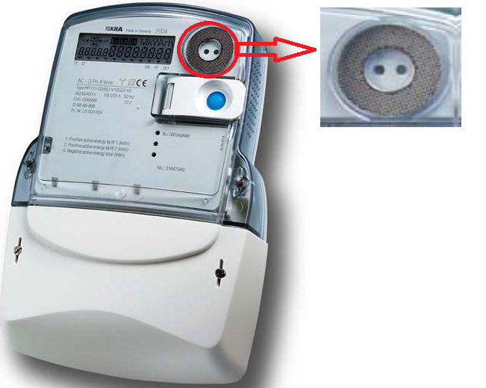

Fig. 1.4. Puerto óptico.

En la esquina superior derecha de la Figura 1.4 se encuentra la interfaz óptica, que cumple con la norma IEC 62056-21, este puerto está pensado para la configuración y lectura de los parámetros del medidor, de manera local, utilizando un lector óptico compatible con el protocolo.

El medidor emplea el protocolo de comunicación bajo el estándar IEC 62056-21, específicamente en el modo C. Este modo es serial asíncrono, la velocidad de transmisión de los datos va desde los 300 baudios hasta los 19200 baudios. Sin embargo, la velocidad de transmisión por defecto es de 9600 baudios, en caso que el lector óptico opere a una velocidad distinta, este debe ser configurado de manera adecuada a la interfaz óptica del medidor, de lo contrario no se podrá realizar la lectura de los datos.

La longitud de onda utilizada por el puerto es de 660 nanometros, mientras que la intensidad luminosa en estado activo es de 1mW/sr.

2.1.1.6 La interfaz RS-485

Esta interfaz es la que se emplea para tener acceso remoto a las lecturas y configuraciones de los medidores. Permite la conexión de 31 medidores a un comunicador central con la misma interfaz. El concentrador emplea la arquitectura maestro-esclavo en donde cada medidor ubicado en los hogares actúa como esclavo. La máxima distancia permitida entre el concentrador y el mediddor es de 1200 metros. El protocolo de comunicación usado también es el IEC 62056-21 en el modo C y presenta el mismo rango de velocidades de transmisión que el puerto óptico.

Capítulo 3. Estándar IEC62056

EL IEC 62056 es  un conjunto de estándares para el intercambio de datos de mediciones eléctricas, desarrollado por la IEC( International Electrotechnical Commission). Los estandares IEC 62056 son las versiones internacionales del estandar DMLS/COSEM.

[What is DLMS?<http://www.dlms.com/faqanswers/generalquestions/whatisdlms.php>]

3.1DLMS/COSEM

DLMS (Device Language Message Specification) y COSEM (Companion Specification for Energy Metering) forman juntos el protocolo de comunicación de capa de aplicación y modelado de interfaz para aplicaciones de medición. (FEUERHAHN, Stefan, et al. Comparison of the communication protocols DLMS/COSEM, SML and IEC 61850 for smart metering applications. En *Smart Grid Communications (SmartGridComm), 2011 IEEE International Conference on*. IEEE, 2011. p. 410-415.)

El DLMS/COSEM está basado en una estructura cliente-servidor. El servidor se encuentra dentro del medidor, mientras el cliente puede acceder al medidor mediante un gateway o la oficina central. Otro caso sería que el servidor se encuentre dentro del Gateway y el cliente esté en la oficina central, también es factible. (FEUERHAHN, Stefan, et al. Comparison of the communication protocols DLMS/COSEM, SML and IEC 61850 for smart metering applications. En *Smart Grid Communications (SmartGridComm), 2011 IEEE International Conference on*. IEEE, 2011. p. 410-415.)

DLMS/COSEM soporta la sincronización de reloj y la transmisión de perfiles de medición, así como también incluye servicios de autenticación y confidencialidad basados en encriptación simétrica. (FEUERHAHN, Stefan, et al. Comparison of the communication protocols DLMS/COSEM, SML and IEC 61850 for smart metering applications. En *Smart Grid Communications (SmartGridComm), 2011 IEEE International Conference on*. IEEE, 2011. p. 410-415.)

3.2 El IEC62056-21. (Direct local data exchange).

Está diseñado para operar sobre cualquier medio, incluyendo Internet. El medidor electrónico envía los datos en ASCII a un concentrador (hand-held unit o HHU), ya sea por un módulo RF(por ejemplo el Xbee) o por cable. Para hacer lectura de los datos del instrumento de medición se puede utilizar la interfaz óptica, éste consta de un LED IR y un fototransistor, el primero trasmite los datos y el segundo recibe las peticiones del usuario, también es posible recolectar la información con la interfaz serial RS-485.

El protocolo IEC 62056-21 es usualmente half-duplex, esto significa que, tanto el HHU como el medidor pueden comunicarse entre sí; pero no al mismo tiempo, por ejemplo, si el concentrador envía una petición al medidor de manera a obtener un conjunto de datos, el medidor no podrá realizar ningún tipo de petición a su par hasta que termine el primer proceso.(Comisión Electrotécnica Internacional, Electricity metering –Data exchange for meter reading, tariff and load control –Part 21: Direct local data Exchange, IEC 62056-21.Suiza, 2002). (IEC62056-part 21,2002)

3.2.1 Protocolo de transmisión de datos.

Este protocolo ofrece 5 modos alternativos que pueden ser utilizados por los medidores, estos son: A, B, C, D y E. La selección de los modos es un conjunto de la ISO/IEC 1745. (IEC62056-part 21,2002)

El intercambio de datos es bidireccional en los modos A, B, C y E, esta acción es iniciada siempre por el HHU, enviando un mensaje de petición. En los protocolos A,B y C, el HHU actúa como el maestro, mientras que el medidor actúa como un esclavo. En el protocolo modo E, el HHU actúa como un cliente y el medidor actúa como un servidor. Estos modos del protocolo permiten la lectura y programación del medidor. (IEC62056-part 21,2002)

El protocolo en modo D maneja el intercambio de datos de manera unidireccional y sólo permite la lectura. La información fluye desde el medidor al HHU. La transmisión de datos es iniciada accionando un pulsador u otro sensor en el medidor. (IEC62056-part 21,2002).

El HHU identifica el modo del protocolo en el cual funciona el medidor mediante un mensaje de identificación. Los modos desde la A hasta la D son identificados por el caracter que especifica el baud rate, mientras que el protocolo E es identificado por una secuencia de escape. (IEC62056-part 21,2002)

3.2.2 Calculo del caracter de comprobación de bloque.

La lectura de los datos podría realizarse sin el carácter de comprobación de bloque. Siempre que se utilice, el caracter de comprobación de bloque deberá cumplir con la ISO/IEC 1155:1978. (IEC62056-part 21,2002)

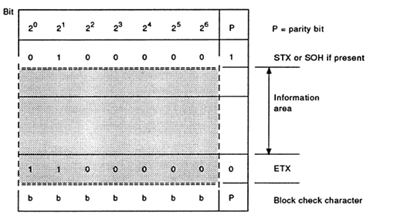

Fig. 1.5. Figura. El caracter de comprobación de bloque es calculado dentro del área sombreada.

El alcance del carácter de comprobación de bloque está especificado en el estándar ISO/IEC 1745:1975, el BCC (block check character) empieza después de la detección del primer caracter SOH o STX e incluye el caracter ETX que termina el mensaje. El cálculo del BCC es colocado inmediatamente seguido del ETX. (IEC62056-part 21,2002)

3.2.3 Mensaje de petición.

El mensaje va desde el HHU al medidor. La dirección del medidor es opcional. (IEC62056-part 21,2002)

|  |  |  |  |  |  |
| --- | --- | --- | --- | --- | --- |
| / | ? | Device address | ! | CR | LF |

1) 9) 22) 2) 3) 3)

Fig. Mensaje de petición

3.2.4 Mensaje de identificación

https://lh6.googleusercontent.com/j3Xj2CtcGnphFDuLdpkaFfRDBA-grZC0JUWlM1mfiIaW6lYM_pvaA0FeRSALeGxybr6HCmVHPbBEShvHmvDo-ovrU6PtOce_xw-GJxBsTs0pHZraV0mon_JcpuK5jFEBkVZ55goRespuesta de un medidor. Los campos 23 y 24 son opcionales, estos son parte del campo 14. (IEC62056-part 21,2002)

Fig. Trama Mensaje de Identificacion.

3.2.5 Acuse de recibo (ACK)/ selección de opciones de mensaje.

Negociación de las funciones avanzadas (solamente usado en el protocolo modo C y E). (IEC62056-part 21,2002)

|  |  |  |  |  |  |
| --- | --- | --- | --- | --- | --- |
| ACK | V | Z | Y | CR | LF |

4) 10) 13) 11) 3) 3)

Fig. Trama ACK/opción

3.2.6 Mensaje de datos (excepto en el modo de programación)

Respuesta normal del medidor. (IEC62056-part 21,2002)

|  |  |  |  |  |  |  |
| --- | --- | --- | --- | --- | --- | --- |
| STX | Data block | ! | CR | LF | ETX | BCC |

5) 15) 2) 3) 3) 6) 8

Fig. Trama Mensaje de datos

3.2.7 Mensaje de acuse de recibo.

https://lh6.googleusercontent.com/7ptdQGCorVAufTEz-UFemfn0DHOR4jy_By-QQPOUymW_lruc0FAnrlcyKbubORk5iv4yN2TkA1LNIRG4-iX0XbvR-iTtBw_ZXHasCCgZUCl77nrw2QeZ99fL2AXCilNvkgJmF1o

Fig. Bloque ACK

3.2.8 Mensaje repetición de petición.

https://lh3.googleusercontent.com/YbtgMYWOGt_y_u2PXbQRVpg2fQzq6rz9hj7iY1qYHQQbXduwJNBfQhMqTGKM6zvkp0aF1hbMbhw4wZCz2eWWJbmMULwBiyNfdWpcy5dew8EDUepQCjyvcntvNVB6PuGbBkJwvHI

Fig. Bloque repetición de petición

3.2.9 Mensaje de comandos de programación.

Se utiliza para la programación y bloques orientados a la transferencia de datos.

|  |  |  |  |  |  |  |
| --- | --- | --- | --- | --- | --- | --- |
| SOH | C | D | STX | Data set | ETX | BCC |

17) 18) 19) 5) 20) 6) 8)

Fig. Trama de comandos de programación

3.2.10 Mensaje de comandos de programación usando bloques parciales opcionales.

Se utiliza para mensajes largos.

|  |  |  |  |  |  |  |
| --- | --- | --- | --- | --- | --- | --- |
| SOH | C | D | STX | Data set | EOT | BCC |

17) 18) 19) 5) 20) 7) 8)

Fig. Mensaje de comandos de programación usando bloques parciales opcionales

3.2.11 Mensaje de datos (modo programación)

Se utiliza para los bloques orientados a la transferencia de datos.

|  |  |  |  |
| --- | --- | --- | --- |
| STX | Data Set | ETX | BCC |

5) 20) 6) 8)

Fig. Mensaje de datos

3.2.12 Mensaje de datos (modo programación) usando bloque parcial opcional.

Utilizado para mensajes largos de bloques orientado a la transferencia de datos.

|  |  |  |  |
| --- | --- | --- | --- |
| STX | Data Set | EOT | BCC |

5) 20) 7) 8)

Fig. Mensaje de datos con bloque parcial opcional

3.2.13 Mensaje de error (en modo programación)

Se utiliza para bloques orientados a transferencia de datos.

|  |  |  |  |
| --- | --- | --- | --- |
| STX | Error message | ETX | BCC |

5) 21) 6) 8)

Fig. Mensaje de error.

3.2.14 Mensaje de pausa (modo de programación).

Se utiliza para bloques orientados a transferencia de datos.

|  |  |  |  |  |
| --- | --- | --- | --- | --- |
| SOH | B | 0 | ETX | BCC |

17) 18) 19) 6) 8)

Fig. Mensaje de pausa

3.2.15 Descripción del contenido de los mensajes

Cada bloque de los mensajes cuenta con un número de referencia en la parte inferior, en esta sección se enumera y especifica el contenido de cada bloque.

1) Caracter de comienzo “/” (código en hexadecimal 2F). Presente en la trama de mensaje de identificación y trama de mensaje de petición.

2) Carácter de fin “!” (código en hexadecimal 21). En la trama de mensaje de petición indica el fin de la transferencia del bloque que contiene la dirección del dispositivo. En el caso de la trama de mensaje de datos, indica el fin de la trasmisión del bloque de datos.

3) Caracter de finalización (CR, retorno de carro, código en hexadecimal 0D; LF, avance de línea, codigo en hexadecimal 0A). Indica el final del mensaje.

4) Caracter de reconocimiento (ACK, código en hexadecimal 06).

5) Caracter de comienzo de trama (STX, comienzo del texto, código en hexadecimal 02), también indica desde donde parte el cálculo del BCC. Este caracter no es necesario si no hay un conjunto de datos a seguir.

6) Caracter de fin de bloque (ETX, fin del texto, código en hexadecimal 03).

7) Caracter de fin en un bloque parcial (EOT, final del bloque de texto, código en hexadecimal 04).

8) Caracter de comprobación de bloque (BCC), si es necesario, en conformidad con los caracteres 5) y 6). Los items 5) y 6) no son aplicados cuando el bloque de dato es transmitido sin los caracteres de comprobación.

9) Comando transmisión de petición “?” (codigo en hexadecimal 3F).Presente en el bloque de mensaje de petición.

10) Caracter de control de protocolo.

Uso del carácter de control de protocolo “V” en los modos C y E

* 1. Procedimiento de protocolo normal.
  2. Procedimiento de protocolo secundario.
  3. Procedimiento de protocolo HDLC.
  4. Reservado para aplicaciones futuras.

11) Caracter de control de modo.

Uso del carácter de control de modo “Y” en el protocolo modo C y   
E.

* 1. Lectura de datos.
  2. Modo programación.
  3. Modo binario HDLC.
  4. y A-Z – Reservado para aplicaciones futuras.
  5. Uso en especificaciones del fabricante.

12) Identificación del fabricante, comprende 3 letras mayúsculas excepto en el siguiente caso:

Si un medidor transmite la tercera letra en minúscula, el tiempo mínimo de reacción tr para el dispositivo es de 20 ms en lugar de 200 ms. Aunque un medidor transmita la tercera letra en mayúscula,  éste no excluye el soporte a un tiempo de  reacción de 20 ms.

13)  Identificación de la velocidad de transmisión con posibilidad de cambio.

Los mensajes de petición, identificación y selector de ack/opción  son transmitidos con una velocidad inicial de 300 Bd (excepto el protocolo en modo D). La velocidad de transmisión del mensaje de dato depende y está determinada por el modo del protocolo que se utilizará.

1. Protocolo en modo A (sin poder cambiar la velocidad de transmisión)

  b. Protocolo modo B (con cambio de velocidad de transmisión, sin el mensaje selector de ack/opción).

A - 600 Bd

B- 1200 Bd

C- 2400 Bd

D- 4800 Bd

E- 9600 Bd

F-19200Bd

La G, H, I estan reservadas para extensiones futuras.

c. Protocolo en modo C y protocolo en modo E (con cambio de velocidad de transmisión, mediante mensaje selector de ack/opción)

0- 300Bd

1- 600Bd

2- 1200Bd

3- 2400 Bd

4- 4800 Bd

5- 9600 Bd

6- 19200 Bd

7, 8, 9 - están reservados  para extensiones futuras.

d. Protocolo mode D (transmisión de datos a 2400 Bd)

El caracter de velocidad de trasmisión es siempre 3.

14) Identificación, especificación del fabricante, máximo 16 caracteres imprimibles excepto “/” y “!”, “\” es el único permitido como caracter de escape, ver los campos 23) y 24).

15) Bloque de datos con los valores medidos. Todos los caracteres imprimibles pueden ser utilizados en el bloque de datos, así como en el avance de línea y el retorno de carro, excepto para “/” y “!”.

16) Repite el caracter de petición (NAK, acuse negativo, código en hexadecimal 15).

17) Caracter inicio-de-cabecera (SOH, código en hexadecimal 01).

18) Comando identificador de mensaje.

P- Comando de contraseña

W- Comando de escritura

R- Comando de lectura

E- Comando de ejecución

B- Comando de salida (break)

Otros caracteres son reservados para usos futuros.

19) Identificador de tipo de comando (Indica las variantes del comando)

Valores:

1. para el comando de password P

0 - El dato es operando para el algoritmo seguro

1- El dato es operando para la comparación con la contraseña retenida internamente.

2- El dato es resultado del algoritmo seguro (especificado por el fabricante)

3-9 reservado para uso futuro.

b) para el comando de escritura W

0- reservado para uso futuro.

1- escritura de datos codificados en ASCII

2- comunicación con formato método de codificación de escritura (opcional).

3- escritura en ASCII con  bloque parcial (opcional)

4- comunicación con formato  método de comunicación de escritura con bloque parcial (opcional).

5- Reservado para uso nacional.

6-9 Reservado para uso futuro.

c) Para el comando de lectura R

0- Reservado para uso futuro.

1- lectura de datos codificados en ASCII.

2- Formato de comunicación con método de codificación de lectura (opcional).

3- lectura en ASCII con bloque parcial.

4- Comunicación con formato método de codificación de lectura con bloque parcial.

5,6- Reservado para uso nacional.

7-9- Reservado para uso futuro.

d) Para comandos de ejecución  E

0-1 Reservado para uso futuro.

2- Formato de comunicación con método de codificación de ejecución.

3-9- Reservado para uso futuro.

e) para comandos de salida B

0- Completa el cierre de sesión.

1- Completa el cierre de sesión para  dispositivos que funcionan con batería usando el método de rápida atención.

2-9 Reservado para usos futuros.

20) Conjunto de datos

Este bloque provee los datos con las direcciones de registros correspondientes a la medición.

Lo siguiente se aplica a los mensajes de comando:

1. Comando de contraseña.

Los campos de unidad y dirección están vacíos.

1. Comando de escritura.

El valor representa una cadena de datos, la dirección es la ubicación inicial en donde el dato será escrito. El campo de la unidad se deja vacío.

1. Comando de lectura.

Una cadena de datos será leída, la dirección es la ubicación inicial del dato que será leído.

El valor representa el número de ubicaciones que deben ser leídas incluyendo la ubicación inicial. El campo de la unidad se deja vacío.

1. Comando de ejecución.

Pide que un dispositivo ejecute una función predefinida.

1. Comando de exit.

El conjunto de datos no es requerido cuando el identificador de tipo comando es 0.

21) Mensaje de error.

Este consiste de un máximo de 32 caracteres imprimibles, con excepción de (, ), *, /, y !. Está delimitado por caracteres de inicio y fin, como en la estructura de conjunto de datos. Esto es especificado por el fabricante y debe ser elegido de manera a que no pueda ser confundido con el dato, por ejemplo iniciando todos los mensajes de error con ER.

22) Dirección del dispositivo, campo opcional, especificado por el fabricante, máximo de 32 caracteres. Los caracteres pueden ser dígitos (0-9), letras mayúsculas (A-Z), letras minúsculas, o un espacio. Las letras mayúsculas, minúsculas y el caracter espacio son únicos. Los ceros a la izquierda no deben ser evaluados. Esto significa que todos los ceros situados a la izquierda de forma inicial  en la dirección de transmisión serán ignorados, y todos los ceros iniciales de la dirección del medidor serán ignorados (por ejemplo 10203 = 010203 = 000010203). Cuando ambas direcciones, tanto de la transmisión como del medidor contienen solamente ceros, independientemente de sus respectivas longitudes, las direcciones son consideradas equivalentes. Cuando no se especifica el campo de dirección, se debe considerar una direccional general (/ ? CR LF) y el medidor deber responder. El dispositivo tarifario será capaz de evaluar la dirección completa enviada por un dispositivo externo, incluso si la dirección programada internamente es más corta o larga en longitud.

23) Delimitador de secuencia (“\”, código hexadecimal 5C), campo opcional. Este es siempre seguido por un campo de caracter  24); forma parte de  un máximo de 16 caracteres de ancho del campo de identificación 14).

24) Mejoramiento de la velocidad de transmisión y el modo de caracter de identificación (campo opcional). Este campo es parte de los 16 caracteres de ancho del campo de identificación 14).

3.2.16 Modos del protocolo IEC 62056-21

Como fue mencionado, el protocolo IEC 62056-21 consta de 5 modos: A, B, C, D, E. Si bien en este proyecto se trabaja con el protocolo en modo C por especificaciones del medidor ISKRA MT174, los demás modos serán descriptos de forma general, de tal manera a tener conocimiento de los mismos, distinguir sus diferencias y similitudes. El modo a ser utilizado depende mucho de las especificaciones del medidor adquirido.

3.2.16.1 Protocolo en modo A

El protocolo en modo A soporta el intercambio bidireccional de datos con una velocidad de transmisión a 300 baudios, sin posibilidad de cambiarla. En este modo, el protocolo permite la programación y lectura de los datos, teniendo una protección opcional con contraseña. (IEC62056-part 21,2002)

Lectura de los datos.

El medidor transmite el mensaje con los datos inmediatamente seguido del mensaje de identificación. (IEC62056-part 21,2002).

Cambio a modo programación.

El modo programación puede ser introducido inmediatamente seguido de la finalización de la lectura de los datos, esto se logra con el envío de cualquier mensaje de comando, incluyendo una contraseña. (IEC62056-part 21,2002).

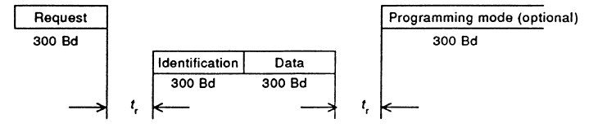Lectura de los datos con el cambio opcional al modo programación.

Figura. Proceso de recepción y transmisión de los mensajes. Protocolo en modo A

Reacción y tiempo de monitoreo.

El tiempo entre la recepción  de un mensaje y la transmisión de una respuesta es

(20 ms) 200 ms ≤ tr ≤ 1 500 ms

El tiempo entre dos caracteres en una secuencia de caracteres es:

ta < 1 500 ms

Fin de la transmisión de la lectura de datos.

La transmisión de datos es completada después que el mensaje de datos haya sido transmitido en su totalidad por el medidor. No se proporciona una señal de  acuse de recibo. (IEC62056-part 21,2002).

El concentrador (HHU) puede re-transmitir una petición si la transmisión tuvo una falla.

3.2.16.2 Protocolo en modo B

En este modo el protocolo soporta el intercambio de datos de forma bidireccional con posibilidad de cambiar la velocidad de transmisión. El modo B permite la lectura de datos y programación; teniendo una protección opcional con contraseña. (IEC62056-part 21,2002)

Lectura de datos

Después de la transmisión del  mensaje de identificación, el dispositivo tarifario interrumpe brevemente la transmisión. Durante este intervalo, el medidor y el concentrador conmutan la velocidad de transmisión prescrito en el mensaje de identificación; seguidamente, el dispositivo tarifario transfiere el mensaje de datos con la nueva velocidad. (IEC62056-part 21,2002)

Cambio a modo programación.

El modo programación puede ser introducido inmediatamente después de la finalización de la lectura de datos, esto se logra enviando cualquier mensaje  de comando por el concentrado (HHU) a 300 baudios, incluyendo una contraseña. (IEC62056-part 21,2002)

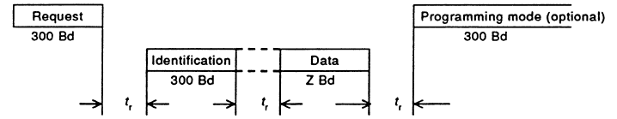Lectura de datos con cambio opcional al modo programación.

Figura.  Proceso de recepción y transmisión de los mensajes. Protocolo en modo B.

Reacción y tiempo de monitoreo.

El tiempo entre la recepción de un mensaje y la transmisión de una respuesta es:

(20 ms) 200 ms ≤ tr ≤ 1 500 ms

El tiempo entre dos caracteres en una secuencia de caracteres es:

ta < 1 500 ms.

Fin de la transmisión de la lectura de los datos.

La transmisión de los datos es completada después que el mensaje de datos ha sido transmitido en su totalidad por el medidor. No proporciona una señal de acuce de recibo. (IEC62056-part 21,2002)

El concentrador (HHU) puede re-transmitir una petición si la transmisión tiene una falla.

3.2.16.3 Protocolo modo C.

Este modo soporta el intercambio bidireccional de datos con la posibilidad de realizar el cambio de velocidad de la transmisión, permite la programación y la lectura de los datos con una mejora en la seguridad y los modos específicos del fabricante. (IEC62056-part 21,2002).

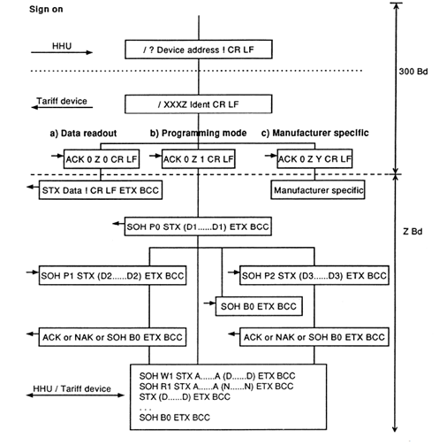

Figura. Diagrama del protocolo en modo C

Tanto el mensaje de escritura (W) como el de lectura (R), serán seguidos por un ACK, NAK o un mensaje de error como respuesta.

El término de la transferencia se produce seguido del SOH B0 ETX BCC, o por timeout (tiempo fuera). El tiempo de inactividad del time-out para el dispositivo tarifario es de 60s a 120s.

Después que el  mensaje de identificación ha sido transmitido, el medidor espera por el mensaje selector de ack/opción, proveniente del concentrador (HHU). Esto puede ser una solicitud de lectura, un cambio a modo programación, o un cambio para una operación específica del fabricante. (IEC62056-part 21,2002)

Modo lectura de datos.

Cuando el HHU envía el mensaje “ACK 0 Z 0 CR LF” al dispositivo tarifario, éste responde con un conjunto de datos predefinidos, como se muestra en la Fig. (IEC62056-part 21,2002)

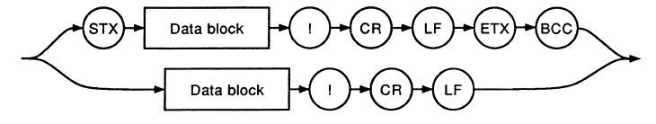

Fig. Mensaje de datos enviado por el dispositivo tarifario.

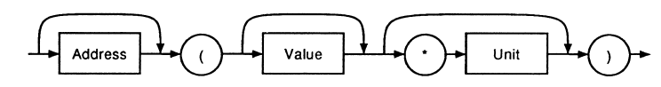

Fig. Formato del conjunto de datos pertenecientes al data block.

La comunicación se realizará con 300 baudios si:

* El caracter “Z” en el mensaje de selección ack/opcion es 0.
* Un incorrecto o no soportado mensaje de selección de ack/opción es enviado o recibido.
* El mensaje de selección ack/opción no es enviado o recibido.

La velocidad de la comunicación solo se cambiará a Z baudios si el caracter Z en la respuesta de identificación y el mensaje de selección ack/opción son idénticos. (IEC62056-part 21,2002)

Conmutación a modo programación

Cuando el HHU envía el mensaje “ACK 0 Z 1 CR LF” al medidor, éste será conmutado al modo programación.

La nueva comunicación será procesada a 300 baudios si:

* El carácter Z en el mensaje de selección de ack/opción es 0

La comunicación será conmutada a Z baudios si el caracter Z en la respuesta de identificación y el mensaje de selección de ack/opción son idénticos. En caso que el mensaje de selección del caracter ack/opción sea inconsistente  o determina un error del medidor, la comunicación será procesada a 300 baudios en el modo lectura de datos. El modo programación no será introducido. (IEC62056-part 21,2002)

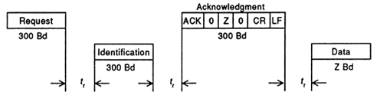

Figura.  Proceso de recepción y transmisión de los mensajes en el modo C brindando la lectura de datos con confirmación del baud rate sugerido.

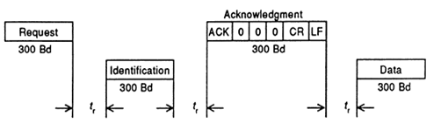

Figura.  Proceso de recepción y transmisión de los mensajes en el modo C brindando la lectura de los datos rechazando el baud rate sugerido.

Conmutación a operaciones especificadas por el fabricante.

Opciones del propio fabricante se pueden obtener seleccionando la Y para tomar valores entre 6 y 9 en la secuencia ACK 0 Z Y CR LF.

Transmisión de la lectura de datos finalizada.

La transmisión de datos se completa después que el mensaje de datos ha sido transmitido en su totalidad por el dispositivo tarifario. No se provee una señal de acuse de recibo. El HHU puede retransmitir la petición si la transmisión posee una falla. (IEC62056-part 21,2002)

Reacción y tiempo de monitoreo.

El tiempo entre la recepción de un mensaje y la transmisión de una respuesta es:

(20 ms) 200 ms ≤ tr ≤ 1 500 ms

Si una respuesta no ha sido recibida, el tiempo de espera del equipo transmisor después del mensaje de identificación, antes que continúe con la transferencia, es:

1 500 ms < tt ≤ 2 200 ms

El tiempo entre dos caracteres en una secuencia de caracter es:

ta < 1 500 ms

3.2.16.4 Protocolo en modo D

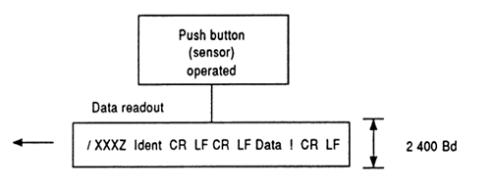Este modo soporta el intercambio de datos de manera unidireccional a un valor fijo de velocidad de transferencia de datos de 2400 baudios y permite solamente la lectura de los datos. (IEC62056-part 21,2002)

Figura. Diagrama del protocolo en modo D.

Lectura de los datos.

El dispositivo tarifario transmite el mensaje de datos mediante la activación de un pulsador o de otro sensor que forme parte del medidor. (IEC62056-part 21,2002)

|  |  |  |  |  |  |  |  |  |  |  |  |  |  |
| --- | --- | --- | --- | --- | --- | --- | --- | --- | --- | --- | --- | --- | --- |
| / | X | X | X | 3 | Identification | CR | LF | CR | LF | Data | ! | CR | LF |

2400bd

Figura. Protocolo de transmisión para el protocolo en modo D.

El tiempo entre dos caracteres en una secuencia de caracteres es:

ta < 1500 ms

Fin de la transmisión.

La transmisión es completada después que el mensaje de datos ha sido transmitido en su totalidad por el dispositivo tarifario. No es proporcionada una señal de acuse de recibo. (IEC62056-part 21,2002)

3.2.16.5 Protocolo en modo E.

El mensaje de identificación, es la respuesta de los servidores al mensaje de petición inicial de un cliente, incluye un campo de identificación, que puede tener un tamaño de hasta 16 caracteres. Dentro de esta cadena de identificación, se encuentra una o más secuencias de escape, que consiste de un caracter “\” y un siguiente  caracter de identificación. Los caracteres de control de protocolo definen los detalles para ingresar a los modos C y E del protocolo. (IEC62056-part 21,2002)

Uso del caracter de escape “W” del protocolo en modo E. (item 24 identificación de mensaje).

Velocidad de transmisión mejorada y caracter de identificación de modo (campo opcional)

0-1 - reservado para aplicaciones futuras

2    - modo binario (HDLC)

3-9 - reservado para aplicaciones futuras

Otros caracteres imprimibles con excepción de /, \ y !: son uso específico del fabricante.

Uso del caracter de control de protocolo “V” en el modo C y E. (item 10 - mensaje selector ack/opción). (IEC62056-part 21,2002)

0 - Procedimiento normal del protocolo.

1 - Modo programación.

2 - modo binario (HDLC).

3-5 y A-Z  -  reservado para aplicaciones futuras.

6-9 - uso específico del fabricante.

3.2.16.6 Comunicación de Bloque parcial (opcional, solamente usado en el protocolo en modo C)

Los bloques parciales  son identificados utilizando el comando de tipo identificador (emitido desde el HHU), éste debe ser establecido con el valor 3 o 4, correspondiente a la codificación “sin formato” y “con formato”  respectivamente; por ejemplo R3 significa “lectura de bloque parcial, sin formato”, y R4 significa “lectura de bloque parcial, con formato”. La comunicación de bloque parcial puede ser utilizada por los comandos de lectura y escritura. (IEC62056-part 21,2002)

Todos los mensajes de datos del bloque parcial son etiquetados con el caracter EOT, excepto el último mensaje, éste es etiquetado con ETX indicando a la unidad de recepción que el mensaje actual completa la transferencia de datos de bloque parcial. El tamaño de los mensajes no está definido y pueden ser variables. (IEC62056-part 21,2002)

Cuando se realiza la escritura utilizando el mensaje de dato de bloque parcial, ya sea sin formato o con formato, el campo de dirección dentro del conjunto de datos es enviado solamente en el primer mensaje. Esto indica el inicio de una transferencia de bloque parcial y no se enviará en los mensajes posteriores, ya que los datos dentro de los mismos son considerados un bloque continuo. (IEC62056-part 21,2002)

Cuando se utiliza bloques parciales, un ACK es enviado desde la unidad receptora para indicar que el último mensaje de datos de bloque parcial ha sido recibido correctamente y el siguiente mensaje puede ser enviado. En cambio un NAK es enviado desde la unidad receptora para indicar que el último mensaje de datos de bloque parcial no ha sido recibido correctamente y debe ser repetido. (IEC62056-part 21,2002)

El dispositivo master, como el HHU, puede decidir abortar una transferencia de bloque parcial mediante la emisión de un nuevo mensaje de comando. Esto puede ser utilizado para interrumpir la comunicación cuando el dispositivo tarifario presenta dificultades a la hora de recibir los telegramas y responder con los  NAKs; o cuando el dispositivo maestro presenta dificultades para recibir los mensajes de datos desde el dispositivo tarifario. (IEC62056-part 21,2002)

Tabla Nro. - Lectura, escritura y comandos de ejecución.

|  |  |  |
| --- | --- | --- |
|  | Normal | Con bloque parcial |
| Sin formato | W1/R1 | W3/R3 |
| Con formato | E2/W2/R2 | W4/R4 |

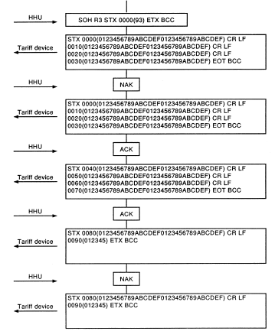

Figura. Ejemplo de una lectura con bloque parcial sin formato

En el caso de la Fig., el dispositivo tarifario crea  mensajes de bloque parcial, cada uno con 48 bytes de tamaño, excepto por el último mensaje de dato. El primero y el último mensaje de datos tuvieron que ser retransmitidos.

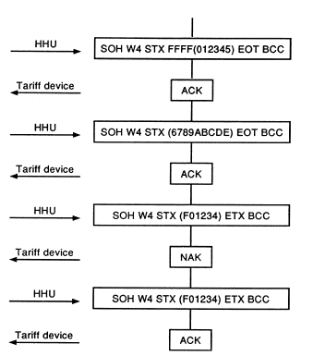

Figura. Ejemplo de  escritura con bloque parcial formateado.

En el caso de la Fig., el HHU crea mensajes de datos con bloque parcial, de una longitud variable. El tercer mensaje de datos tuvo que ser repetido. Tenga en cuenta que el código formateado (en el ejemplo es FFFF) es enviado desde el HHU solamente una vez. Este es usado para indicar el primer bloque y por lo tanto no se repite en los bloques siguientes.

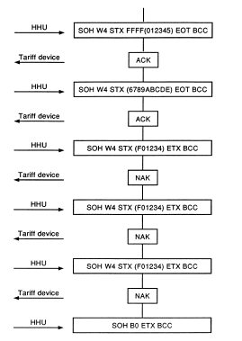

Figura. Ejemplo de escritura de un bloque parcial formateado (con errores)

En el caso de la Fig. la escritura del bloque parcial formateado presenta repetidos errores de comunicación. En el ejemplo, después de tres intentos, el HHU decide abortar la comunicación.

REVISION BIBLIOGRAFICA

Capítulo 4 Sistema de monitoreo de parámetros fundamentales dentro de la red eléctrica hogar, utilizando geolocalización.

4.1 Naturaleza del proyecto.

4.1.1 Descripción

La incorporación de las tecnologías de la información y comunicación (TIC´s) en una red eléctrica, va tomando cada vez más fuerza. Utilizar varias tecnologías como la informática, la microelectrónica, las telecomunicaciones; para lograr la automatización del acceso, procesamiento y la comunicación de parámetros y funciones importantes dentro de una red eléctrica, ayuda a mejorar la gestión de la misma, ahorrar recursos y como consecuencia, lograr un impacto ambiental positivo.

Este proyecto está basado en la investigación de la importancia de las TIC´s en una red eléctrica y el diseño de un sistema de monitoreo utilizando geolocalización, capaz de obtener parámetros de cada hogar, como: consumo, demanda máxima, factor de potencia, potencia aparente, potencia reactiva, corriente utilizada en las líneas, etc.

El prototipo planteado consta de una interfaz óptica; encargada de recolectar los datos del medidor, tiene como componente principal al PSOC 4 (una placa de desarrollo ARM) cuya función es la de realizar las peticiones y el posterior tratamiento de la información obtenida. Estos datos procesados son transmitidos mediante el módulo de comunicación XBEE serie 2 wire antenna, conectado al PSOC 4, con destino al concentrador central.

El concentrador está constituido por un Raspberry pi B+ y el XBEE serie 2, tiene como función recolectar todas las mediciones de las interfaces ópticas que se encuentran al alcance del módulo de comunicación. Estos datos son enviados a un servidor central vía internet utilizando socket, mediante un modem GSM o 3G.

La segunda parte del prototipo trata del servidor central, éste se encuentra en la nube. Está conformado por dos servicios; el primero de ellos es el servicio web, proporciona una interfaz web de monitoreo, capaz de mostrar todas las mediciones obtenidas de los abonados y almacenadas en la base de datos, brindando a los usuarios la capacidad de navegación sobre las zonas del territorio que deseen monitorear. Esto es posible gracias a la API de Google Maps, utilizada en el desarrollo de la aplicación. El segundo servicio trata del almacenamiento de los datos, éste almacena en la base de datos las mediciones obtenidas de cada concentrador, organizándola por fecha, hora, abonado y zonas.

Este sistema beneficiará a la entidad proveedora de electricidad, manteniendo el control histórico y en tiempo real del consumo eléctrico de cada abonado, posibilitando la realización de estudios estadísticos y proyecciones futuras con el propósito de mejorar el servicio de suministro eléctrico, y una buena utilización de los recursos disponibles.

4.1.2 Justificación

El monitoreo en tiempo real del consumo eléctrico de cada hogar, en nuestro país, va tomando un papel muy importante, ya que el crecimiento de la demanda de energía eléctrica; causado por el uso masivo de electrodomésticos, lámparas luminiscentes, motores eléctricos, etc., principalmente en la época veraniega; genera serios problemas en el control de la distribución de la energía, produciéndose grandes cortes de luz en varias zonas del país debido a sobrecargas en las líneas conductoras, transformadores que rebasan su capacidad de suministro, sin olvidar también los distintos accidentes que producen la caída del tendido eléctrico.

La inexistencia de un sistema capaz de monitorear el consumo y detectar los inconvenientes citados, produce un déficit en el control energético con un tiempo muy prolongado de reacción en la resolución de problemas, por parte de la entidad encargada del suministro electrico.

El sistema actual que posee la ANDE, presenta incapacidades en cuanto al acceso remoto de la información de cada abonado en tiempo real, ya sea por barrios, ciudades, casas, etc.; de manera a brindar seguimiento a las zonas más comprometidas, obtener datos estadísticos de consumo eléctrico de forma instantánea, y dar soluciones a problemas con un mínimo tiempo de respuesta.

Una correcta implementación de las TIC´s dentro de una red eléctrica, posibilita la buena gestión de la demanda, el monitoreo del consumo de cada abonado de forma remota, la detección temprana de fallas, etc. Esto a su vez, ayudará a proyectar la construcción de una red inteligente, capaz de autogestionarse por completo en un futuro.

Al realizar una inversión en un sistema integral que facilite el monitoreo de varios parámetros de todos los abonados dentro de una red eléctrica, se obtendrá un mayor control sobre el consumo, creando conciencia y métodos para una buena utilización de la energía eléctrica, los recursos naturales y materiales del cual dispone la empresa y los usuarios. Esto conlleva a la vez un impacto ambiental sumamente positivo.

Debido a la problemática expuesta, se presenta un prototipo encargado de recolectar, procesar, y visualizar las informaciones de uso de la energía eléctrica de cada abonado, facilitando de esta manera un monitoreo del consumo en tiempo real a nivel país, con la posibilidad de mantener un historial a lo largo del tiempo, apoyado con gráficos de líneas y una tabla de mediciones; permitiendo como consecuencia realizar estudios y proyecciones futuras por parte de la empresa proveedora.

4.1.3 Finalidad

Este proyecto tiene como finalidad proporcionar a la empresa proveedora de electricidad y a los abonados, una herramienta de monitoreo utilizando geolocalización, con el propósito de controlar en tiempo real el consumo y la demanda de energía eléctrica en cada hogar.

4.1.4 Obejtivos

4.1.4.1 Objetivo General.

Desarrollar un sistema de monitoreo en tiempo real que facilite el control de la demanda y el consumo de la energía eléctrica de cada hogar, utilizando la geolocalización.

4.1.4.2 Objetivos Específicos.

* Estudiar los protocolos y estándares que maneja un medidor inteligente para el desarrollo del sistema.
* Diseñar una interfaz óptica encargada de recolectar las mediciones de un medidor inteligente.
* Desarrollar una interfaz web para el monitoreo del consumo eléctrico, proporcionando un acceso flexible tanto al proveedor como al cliente.
* Detallar el comportamiento de la red mediante gráficos estadísticos, de manera semanal, mensual y anual.
* Desarrollar una base de datos capaz de almacenar las mediciones del consumo eléctrico de todos los abonados, manteniendo un historial actualizado.
* Someter a pruebas de campo el diseño propuesto y validar su funcionamiento.
* Analizar la viabilidad económica del proyecto.

4.1.5 Beneficiario.

Será beneficiaria de forma directa la empresa proveedora de energía eléctrica, ya que con el sistema diseñado se podrá mantener un control permanente del consumo eléctrico de cada abonado, facilitando la toma de decisiones ante problemas por sobrecarga o posibles cortes accidentales, optimizando el uso de los recursos materiales y el talento humano del cual dispone la entidad.

También serán beneficiados los usuarios, mediante la interfaz web diseñada, podrán observar en tiempo real su propio consumo de energía, además de consultar la base de datos y realizar un seguimiento del historial que poseen, logrando de esta manera concienciar sobre el ahorro de energía en caso de producirse una mala utilización del recurso energético, que afecta directamente a la economía familiar.

4.1.6 Localización física y cobertura espacial.

El proyecto está dirigido a la Administración Nacional de Electricidad (ANDE) y a los abonados de la misma entidad que se encuentran en todo el territorio de la República del Paraguay.

4.2 Tareas realizadas.

Visita técnica a la Administración Nacional de Electricidad (ANDE).

Investigación del protocolo y estándares utilizados en los medidores inteligentes.

Analisis y selección de los diversos componentes que conforman el prototipo.

Diseño de la interfaz óptica encarga de recolectar las mediciones del medidor inteligente.

Diseño del programa que contendrá el PSOC 4.

Diseño del programa que contendrá el Raspberry Pi B+.

Diseño de la interfaz web que posibilite a la ANDE realizar el monitoreo del consumo eléctrico de cada abonado.

Diseño de la base de datos que contendrá el historial del consumo eléctrico de cada abonado.

Ensamblaje de los componentes del prototipo y diseño de la carcasa.

Realización de pruebas del sistema completo.

4.3 Métodos y procedimientos realizados.

Como primer procedimiento se realizó una visita técnica a la Administración Nacional de Electricidad, con el objetivo de recopilar información sobre el método que posee actualmente la entidad para realizar el control del consumo eléctrico de cada abonado. También se obtuvo información acerca de los medidores digitales que van reemplazando a los medidores analógicos, sus ventajas, características principales y las proyecciones de implementación de nuevos servicios que posee la ANDE a partir de la inserción de los mismos.

Seguidamente se realizó el estudio del protocolo y estándares que manejan los medidores digitales, con el objetivo de identificar los medios y procedimientos para establecer una comunicación con los mismos. También se investigó uno de los medidores proveídos por la entidad, el ISKRA–MT174.

Como siguiente paso se procedió al diseño de la interfaz óptica y la selección de los demás componentes que forman parte del prototipo, como; módulos de comunicación, microcontroladores y mini ordenadores; esta selección fue acompañada de una revisión bibliográfica de manera a conocer las prestaciones técnicas de cada elemento, asegurando un buen funcionamiento e interacción entre los mismos. Una vez definidos y adquiridos estos dispositivos se realizó la programación y configuración de cada uno.

Como segunda etapa del diseño del prototipo, se llevó a cabo la selección del conjunto de lenguajes y herramientas de programación que fueron utilizados para la creación de la interfaz web y el servicio de almacenamiento de los datos recolectados. Esta selección también fue acompañada de una revisión bibliográfica de manera a conocer las propiedades, ventajas, desventajas y compatibilidades entre los lenguajes de programación.

Una vez concluido el diseño de la arquitectura completa del sistema, se procedió al ensamblaje de todas las partes. Tras esta acción se realizaron varias pruebas de campo con el objetivo de ajustar detalles y comprobar el funcionamiento completo del prototipo.

Para finalizar la investigación y el desarrollo del proyecto se llevó a cabo el estudio económico de la implementación del prototipo para determinar su viabilidad económica.

Módulo Xbee

Es un módulo capaz de brindar soluciones integrales de comunicación inalámbrica a un bajo costo. Una de la aplicaciones más comunes y simples por la cual se recurre a estos dispositivos es el de reemplazar largas distancias de cableado utilizadas en comunicaciones seriales. En el stack de protocolos manejados por el Xbee se encuentran; el IEEE 802.15.4 utilizado para crear redes punto a multipunto o punto a punto, el Zigbee y el DigiMesh, este último protocolo propietario de DigiKey, son utilizados para crear redes en malla o mejor conocido como Mesh.[ <http://xbee.cl/que-es-xbee/>]

En su gran totalidad estos módulos operan a una frecuencia de 2.4GHz, sin embargo existen módulos que operan a menor frecuencia, como la de 900MHz, normalmente utilizada en protocolos propietarios, esta frecuencia permite una mayor penetrabilidad y alcance de la señal, con una tasa de transferencia de datos muy baja.[ <http://www.electrocomponentes.com/educacion/download/SASE_2014_DIGI_Tutorial_Modulos_XBEE.pdf>]

EL módulo utilizado para el prototipo propuesto es el Xbee Serie 2 Wire Antenna con una potencia de salida de 2mW (+3dBm), su velocidad de transferencia de datos es de 250kbps, posee un alcance de 120 metros en exteriores y 40 metros en interiores, soporta el conjunto de comandos AT o API. [XbeeZB-user manual]

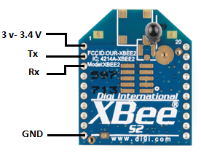Para que el módulo pueda operar requiere una alimentación de 3v o 3.4V, sin olvidar la conexión a GND, las dos líneas de comunicación UART (Universal Asynchronous Receiver-Transmitter) Tx (transmisión) y Rx (recepción) deben conectarse con los pines Tx y Rx respectivamente del microcontrolador o el sistema computacional a ser utilizado.

Fig. Conexiones básicas Xbee serie2 consultada de [http://xbee.cl/xbee-2mw-wire-antenna/]

El protocolo Zigbee.

La arquitectura Zigbee está basada en el estándar OSI (Open Systems Interconnection) que propone un modelado constituido por 7 capas, de las cuales el protocolo adopta solo cuatro. El estándar IEEE 802.15.4 define dos de estas capas:

la capa física (PHY) y la capa de control de acceso al medio (MAC). Las siguientes capas son definidas por la ZigBee Alliance, se trata de: la capa de red (NWK) y la capa de aplicación (APL).

La capa física (PHY) puede operar en dos rangos de frecuencias: 868/915 MHz y 2.4GHz.

La capa de acceso al medio (MAC) utiliza el mecanismo del protocolo CSMA-CA(Carrier Sense Multiple Access with Collision Detection). El objetivo de esta capa es la de sincronizar y proveer una transmisión confiable.

La capa de red (NWK) incluye métodos para adherir una red o abandonarla. Brinda seguridad a las tramas de datos hasta el destino previsto, además, se encarga del descubrimiento y mantenimiento de las rutas entre dispositivos de la red. Esta capa soporta las topologías en estrella, árbol y malla (mesh)

La capa de aplicación (APL) está compuesta por la Application Support Sublayer (APS), la Application Framework (AF), el Zigbee Device Object (ZDO) y la manufacturer-defined application objects. La APS incluye el mantenimiento de las tablas que facilitan el relacionamiento entre dos dispositivos, dependiendo de los servicios y necesidades que presenten, además, se encarga del reenvío de mensajes entre unidades enlazadas. El ZDO define la función que cumplirá un dispositivo dentro de la red, inicia y/o responde la petición de unión, estableciendo una relación segura entre los módulos, es también responsable de realizar el descubrimiento de los mismos y determinar qué servicios aplicativos proveen.

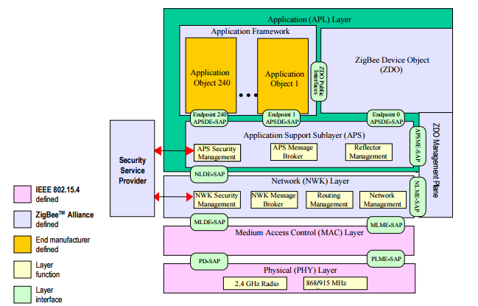Fig. consultada de ZigBee Alliance - ZigBee Specification [cambiar]

Este protocolo es capaz de manejar 65535 equipos en la misma red y en comparación a la tecnología bluetooth no utiliza el espectro ensanchado por salto de frecuencia (FHSS), toda la transmisión lo hace a través de una sola frecuencia, el rango más utilizado es de 2.4GHz, teniendo 16 canales posibles a ser seleccionados, con una velocidad máxima de transferencia de hasta 256kbps.

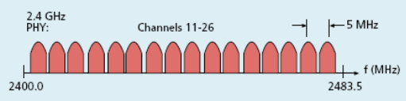

Fig. Consultado de ZigBee/IEEE 802.15.4 Standard-ZigBee Alliance-presentación.

Los módulos que manejan este protocolo, como por ejemplo el Xbee, normalmente poseen ventajas muy interesantes como, bajo costo, bajo consumo de potencia, uso de bandas libres, redes escalables fáciles de instalar y muy simples.[Guía del Usuario Xbee series 1- Ingeniería MCI Ltda.]

En una red ZigBee básicamente existen tres tipos de elementos:

El dispositivo Coordinador.

Es el encargado de formar una red, seleccionar la política de seguridad, el canal de transmisión, así como también el PAN ID. Este último se trata de la identificación de red de área personal, su valor debe ser único dentro de la red. El coordinador también es responsable de agregar nuevos dispositivos, enrutar tráfico de datos y comunicarse con otros módulos dentro de la red.

Este elemento central debe seleccionar un canal para que la red pueda operar sin ningún tipo de interferencias, para esto, el coordinador escanea la energía emitida por los múltiples canales de frecuencias, al detectar una energía muy elevada en un canal, lo va descartando, hasta encontrar una frecuencia utilizable para la red.

Para seleccionar el PAN ID, el coordinador escanea el posible canal de frecuencia a ser utilizado, de manera a obtener la lista de PAN´s de sus vecinos. Esto lo lleva a cabo solicitando a los nodos vecinos información de la red de área personal mediante el envío de una petición, la respuesta de los coordinadores y nodos enrutadores cercanos posee información del PAN de cada uno, incluyendo el PAN ID. Una vez obtenido todos estos datos, el coordinador elige un ID que no es utilizado y con el canal de frecuencia ya seleccionado pone en funcionamiento la red.

El coordinador mantendrá el PAN ID, el canal que será utilizado por la red, la política de seguridad y la tabla de los dispositivos finales que se unieron al coordinador, todas estas informaciones serán retenidas de manera indefinida por el dispositivo padre mientras se encuentre dentro de la red.

El dispositivo Enrutador.

Estos dispositivos deben reconocer si una red es válida antes de poder participar de la misma. Una vez establecida la comunicación, podrán traficar paquetes de datos y comunicarse con otros dispositivos dentro de la red utilizando la mejor ruta.

El dispositivo Final.

Este dispositivo debe interactuar por medio de un nodo enrutador o coordinador, ya que no posee la capacidad de enrutar paquetes, esto significa que no puede comunicarse directamente con otro dispositivo final. Al no realizar ninguna tarea de enrutamiento, el consumo de energía de este módulo se vuelve mínimo, pudiendo alimentarlo con baterías. [Guía del Usuario Xbee series 1- Ingeniería MCI Ltda.]

Redes Mesh.

Este tipo de arquitectura provee comunicación entre dos dispositivos finales, teniendo la capacidad de utilizar como medio de transporte otros dispositivos enrutadores.

Un enrutador se encuentra conectado con dos o más enrutadores que componen la red, formando una malla. De esta manera se obtiene más de un camino posible para establecer una comunicación, un algoritmo de ruteo es el encargado de seleccionar el mejor camino para la transferencia de datos entre el origen y el destino.

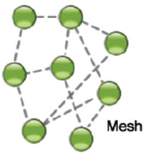

Fig. Consultada de Applying Mesh Networking to Wireless Lighting Control – DaintreeNetworks.

La ventaja más importante de esta topología frente a las demás es, la capacidad de volver a enrutar la comunicación ante cualquier problema que se origine dentro de la red, como por ejemplo, la desconexión de un dispositivo enrutador, el congestionamiento de la ruta, etc. Una red mesh está diseñada para cumplir grandes prestaciones en sistemas en donde la comunicación es crítica y debe poseer un alto grado de redundancia.

Al combinar esta arquitectura con la tecnología inalámbrica se logra varios beneficios como:

Escalabilidad: añadir dispositivos a la red es bastante simple, basta con configurar el módulo para que pueda formar parte de la malla, instalarlo físicamente donde se desee y encenderlo.

Flexibilidad: La instalación de un dispositivo es extremadamente flexible, siempre y cuando se encuentre dentro del alcance de la comunicación de otros dispositivos que forman parte de la red, éste puede ubicarse en lugares estratégicos o difíciles de alcanzar normalmente con una red cableada.

Costo: La tecnología inalámbrica ahorra tiempo y dinero que normalmente son utilizados en la instalación y mantenimiento del cableado dedicado a cada dispositivo dentro de la red. Esto hace que una red mesh inalámbrica sea totalmente asequible evitando la instalación de cableados a través de, paredes, techos, estructuras ya existentes.

Robustez y Fiabilidad: Al tratarse de una red mesh combinada con la tecnología inalámbrica pueden introducirse cambios constantes, como por ejemplo, agregar nuevos dispositivos para extender el alcance, lograr una mayor redundancia y de esta manera mejorar la calidad y la fiabilidad sin realizar ningún tipo de estudio de campo previo, acción que se llevaría a cabo en el caso de optar por una red cableada.